Муниципальное бюджетное дошкольное образовательное учреждение детский сад «Берёзка» Саратовская область, Самойловский район
Мероприятие
День матери
2 младшая группа №1

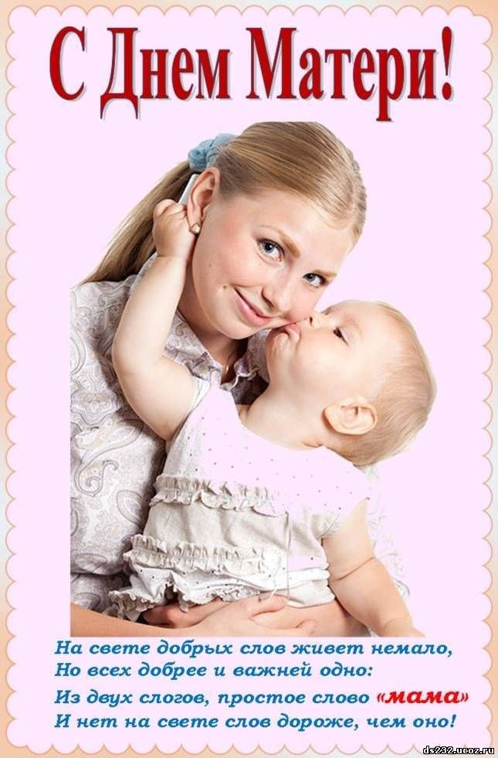

Воспитатели: Зеленская Т.Ю.
Бунеева Е.В.

2015 г.
р.п. Самойловка
Цели:
- Воспитание у детей чувства уважения и любви к маме, желания ее слушать, помогать ей, выполнять просьбы, задания.
- Формирование у детей представлений о большой роли матери как хранительницы домашнего очага.
- Создание теплого нравственного климата, положительных эмоциональных переживаний.
- Формирование семейных ценностей.
Задачи:
- Научить уважать труд мамы, ее терпение.
- Выработать умения выразить свою любовь к маме через искусство, слово, музыку.
- Научить гордиться своей мамой.
Оборудование:
- Стенд «Мама – солнышко моё»
- Рисунки, аппликации детей
- Подарки от детей
- Шары, цветы, маски, перчатки, самовар, пирог, чайные чашки, фартук для мамы.
Технические средства: музыкальный центр.

Дети под музыку входят в зал
В. Сегодня день особенный:
Как много в нём улыбок,
Подарков и букетиков,
И ласковых «спасибо»!
Чей этот день, ответьте мне,
Ну, догадайтесь сами!
Осенний день в календаре -
Чей он?
Дети : Конечно, мамин!
1 ребёнок : Мама – это значит нежность,
Это ласка, доброта.
2 ребёнок: мама это значит верность,
Это радость, красота.
3 ребёнок: мама – это на ночь сказка,
Это утренний рассвет.
4 ребёнок : мама – в трудный час подсказка,
Это мудрость и совет.
5 ребёнок : Мама – это зелень лета,
Это снег, осенний лист.
6 ребёнок : Мама – это лучик света,
Дети: Мама – это значит жизнь!
В.: А сейчас сказка про маму!

Инсценировка «Перчатки»
В. Жила-была кошка с котятами. Каждое утро котята отправлялись на прогулку (котята вышли на «полянку», встали в круг) , а мама кошка занималась домашними делами (мама в фартуке месит тесто, печет пирог). Котята играют.
Подвижная музыкальная игра «Кот Васька».
Мыши водят хоровод,
На крылечке дремлет кот,
Тише, мыши, не шумите,
Кота Ваську не будите
Как проснётся Васька-кот
Разобьёт весь хоровод.

В. Однажды, возвращаясь домой, котята потеряли перчатки ( котята подходят к маме, плачут, трут глазки).
7 ребёнок: Мама, мама прости,
Мы не можем найти,
Мы не можем найти перчатки.

МАМА: Вот какие котятки -
Потеряли перчатки,
Я сегодня не дам пирога!

В : Побежали котятки,
Отыскали перчатки,
И, смеясь, прибежали домой.

8 ребёнок : Мама, мама, не злись,
Потому что нашлись,
Потому что нашлись
Перчатки (показывают)

Мама: Отыскали перчатки ?
Вот спасибо, котятки
Я за это вам дам пирога!
(приглашает к столу пить чай с пирогом).

9 ребёнок : Рядом маму посажу
«Спасибо» мамочке скажу!

10 ребёнок : Ах, какая мама, загляденье прямо!

Песня «О маме»

11 ребёнок: Хороших наших мамочек мы любим все безмерно

Дети: Желаем им здоровья
И счастья непременно!

